Jaune
Simple | Nœud d’arrêt, base pour d’autres nœuds. Diff. à défaire | 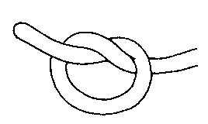
Huit | Nœud d’arrêt (nautisme) | 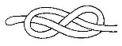
Huit double | Nœud de boucle utilisé en alpinisme au bout ou au milieu d’une corde | 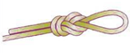
Nœud de lacet | Pour attacher les lacets d’un soulier | 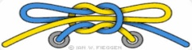
Coulant simple | Nœud utilitaire courrant ou d’amarrage (boucle qui se serre) | 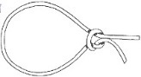
Plat | Unir 2 cordes de diamètre égal,base pour d’autres nœuds, se défait facilement (utilisé en premiers soins) | 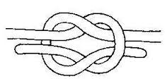
Mousqueton | Pour ranger la corde à sa ceinture | 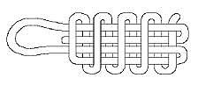
Orange
Pêcheur | Relier deux cordes de même diamètre | 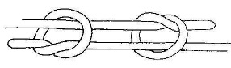
Alouette | Nœud d’amarre | 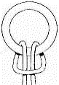
Prussik | Nœud d’alpinisme (autobloquant sous tension) | 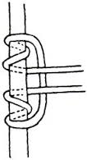
Capucin | Nœud d’arrêt qui sert à alourdir une corde | 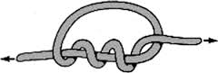
Bois | Débuté un brêlage , tirer une charge | 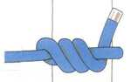
Surliure | Empêcher le bout de corde de se défaire / poignée sur manche / sert à sécuriser 2 morceaux de bois ou perches ensemble | 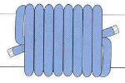
Vert
Tisserand | Unir deux cordes de diamètres differents | 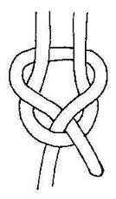
Tisserand double | Plus sécuritaire que tisserand simple | 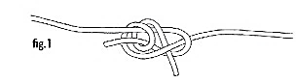
Cabestan  1ère méthode | (2 boucles) - nœud d'amarrage pour bateau ou utilisé pour débuter ou terminer un brêlage | 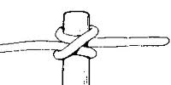
Cabestan  2^{ième} méthode | Nœud d'amarrage utilisé pour débuter ou terminer un brelage sur un arbre. | 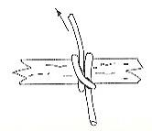
Menottes | Menottes / relier deux objets ensemble pour les suspendre / créer un mat de fortune. | 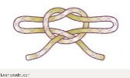
Jambe de chien | Sert a raccourcir une corde sans la couper ou utiliser une  corde endommagée sans la couper | 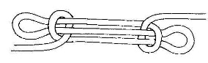
Bleu
Nœud d’écheveau | Sert à ranger une corde | 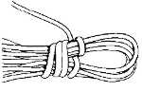
Chaise simple  1ère méthode | Faire une boucle fixe fiable et facile à défaire, peut servir de chaise pour hisser quelqu'un | 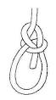
Chaise simple  À une main | Chaise simple, fait autour du corps avec une main
Chaise espagnole | Peut servir a hisser une  personne consciente ou inconsciente, une charge, ou prendre une charge sur son dos | 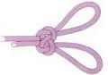
Papillon | Boucle qui ne glisse pas, utilisé en alpinisme pour s’encorder au milieu d’une corde ou isoler une partie endommagé de la corde | 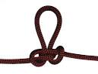
Œil de pêcheur | Boucle ajustable qui ne se serre pas; facile à faire et défaire | 